**ПРАВИЛА ДЛЯ ПОСТУПАЮЩИХ на предпрофессиональные программы в области искусства**

**Выписка из правил приема обучающихся**

**в Муниципальное бюджетное учреждение дополнительного образования «Детская школа искусств № 3» города Челябинска**

**Для обучения по дополнительным предпрофессиональным программам:**

* **в области изобразительного искусства «Живопись» со сроком обучения 5 лет;**
* **в области музыкального искусства «Духовые и ударные инструменты (флейта, кларнет, ударная установка, ксилофон)» со сроком обучения 5 лет;**
* **в области музыкального искусства «Народные инструменты (баян, аккордеон, гитара)» со сроком обучения 5 лет;**
* **В области хореографического искусства «Хореографическое творчество» со сроком 5 лет обучения (при наличии справки от врача о состоянии здоровья).**

**принимаются дети в возрасте 10 — 12 лет, выдержавшие вступительные экзамены.**

**Для обучения по дополнительным предпрофессиональным программам в области музыкального искусства:**

* **в области музыкального искусства «Фортепиано» со сроком обучения 8 лет;**
* **в области музыкального искусства «Струнные инструменты (скрипка)» со сроком обучения 8 лет;**
* **в области музыкального искусства «Народные инструменты (баян, аккордеон, гитара, домра, балалайка» со сроком обучения 8 лет;**
* **в области музыкального искусства «Духовые и ударные инструменты» со сроком обучения 8 лет;**
* **в области музыкального искусства «Хоровое пение» со сроком обучения 8 лет;**

**принимаются дети в возрасте 6,5 — 9 лет, выдержавшие вступительные экзамены.**

***Прием документов осуществляется  с 20 апреля по 25 мая текущего года***

**Родители (законные представители), поступающих в школу детей подают заявление установленного образца на имя директора**

**При подаче заявления предоставляется следующий пакет документов:**

* **копия свидетельства о рождении ребенка**
* **согласие законного представителя на обработку персональных данных несовершеннолетнего. Заявления принимаются электронно на почту школы: dshi3priem@yandex.ru**

**Положение о порядке приема и отбора детей на предпрофессиональные программы в области искусства размещено на сайте Школы (dshi3-74.ru) в разделе «Документы».**

**Сроки, процедура проведения отбора детей на 2020-2021 уч.год и примеры выполнения работ**

**ДОПП «Живопись»**

Отбор детей в школу осуществляется в форме вступительных экзаменов, которые проводятся в конце мая в течение 3-х дней:

***27.05. 20 г. – рисунок***(выполняется постановка из 1 предмета с натуры, простого по форме (сосуд); формат  листа А3***;*** *для экзамена необходимо иметь бумагу плотную формат А3, простой карандаш, ластик, скотч малярный;*

***28.05.20 г. – живопись***(выполняется постановка из 2-х предметов с натуры (светлый сосуд, фрукт); формат листа А3, гуашь***;*** *для экзамена необходимо иметь бумагу плотную формат А3, простой карандаш, ластик, гуашь, кисти, палитру, скотч малярный;*

***29.05.20 г. – композиция***(выполняется композиция на заданную тему (яркий отрывок по выбранной комиссией теме из литературного произведения); формат листа А3, гуашь***;****для экзамена необходимо иметь бумагу плотную формат А3, простой карандаш, ластик, гуашь, кисти, палитру, скотч малярный.*

Для выполнения каждого экзаменационного задания отводится 4 академических часа.

**Примеры выполнения:**

**Работа № 1 Работа № 2**

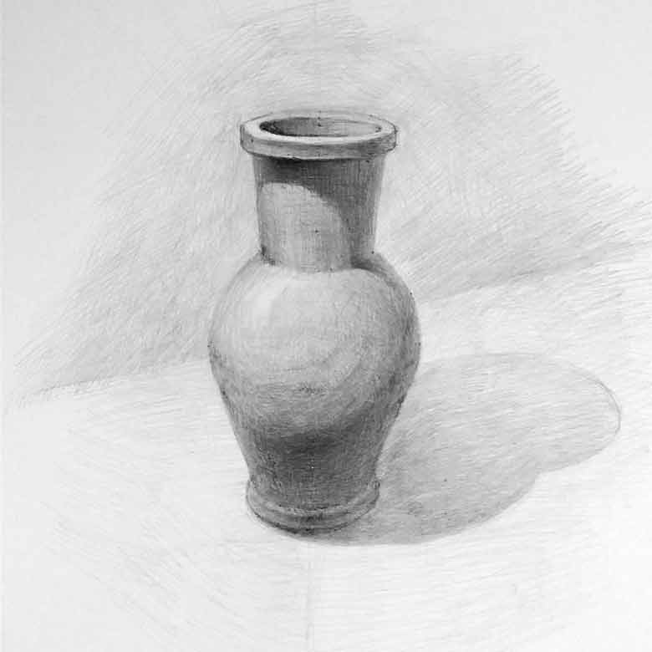 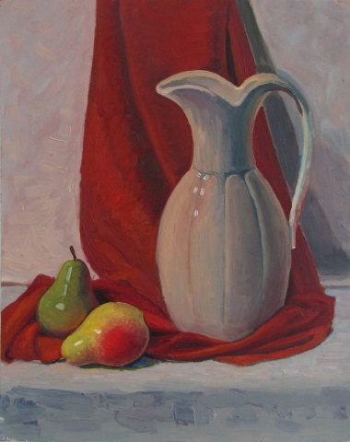

**Сказка для работы № 3**

**Король птиц**

Мы ведь знаем, что крапивник подлая птица – хуже, много хуже даже летучей мыши, – что он просто отъявленный обманщик, а потому и нечего удивляться, что мы охотимся за ним и ловим его. Несмотря на то, что величиной он всего с ваш палец, крапивник считается королем птиц – титул, который он получил с помощью низкой хитрости.

В дни великого Кольма Килла, святого и пророка, птицы со всего света слетелись, чтобы выбрать себе короля. Но так как каждый метил на этот высокий пост, птицы не смогли прийти к согласию, и очень скоро между ними разгорелась настоящая война – кровавая битва, которая в течение трех лет бушевала во всех лесах света.

Наконец старая мудрая ворона предложила всем предоставить выбор святому Кольму Киллу.

Все согласились, и вот со всех концов земли слетелась тьма-тьмущая птиц, так что от них даже почернело небо над Донеголом, где жил этот святой. Святой вышел к ним из своей маленькой хижины и спросил, чего они хотят. Птицы ему все рассказали и обещали подчиниться его решению.

Тогда Кольм приказал им спуститься и рассесться на земле. И они опустились и покрыли все холмы и долины, и ручьи, и даже озера, – ведь их была тьма-тьмущая. И, обращаясь к ним, святой молвил:– Самая лучшая и самая сильная птица та из вас, которая сможет взлететь выше всех. Она и должна считаться королем птиц!

Все согласились, что такое решение будет мудрым и справедливым. А затем святой сказал, чти подаст им знак, когда взлететь, и та птица, которая поднимемся выше всех, по возвращении станет величаться Королем Птиц.

Как только святой подал знак, все птицы взвились вверх, и люди, которые наблюдали их, увидели, как сначала одна из птиц устала и упала вниз; затем другая, бедняжка, устала и упала вниз; потом третья устала и упала вниз, и так все, одна за другой, уставали и падали вниз, пока наконец не осталась одна-единст-венная птица, которая все еще парила в вышине.

Это был орел.

Но орлу, из тщеславия, показалось мало подняться лишь чуть-чуть выше остальных птиц, чтобы опуститься на землю королем. В своем тщеславии он продолжал взмывать все выше и выше, пока наконец не мог уж подняться еще хоть на дюйм и не в силах был еще хоть раз взмахнуть крыльями.

И когда он замер в воздухе, гордый своим полетом и уверенный, что на землю он опустится Королем Птиц, с его спины вдруг взлетел маленький крапивник – он все время сидел там, – поднялся вверх еще на один фут, а затем опустился на землю Королем Птиц!

Святому пришлось сдержать свое слово и пожаловать королевский титул этому жалкому негодяю. Но он был так разгневан на него за эту низкую хитрость, что наложил на него проклятье никогда впредь не взлетать над землей выше, чем он поднялся в тот день над орлиным крылом.

И с того самого дня по сию пору мы можем сами видеть, как крапивник перелетает с куста на куст, с одной изгороди на другую, никогда не взлетая над землей выше нашего колена, – это прибивает его к земле тяжесть святого проклятия.

В старину говорили: часто за наш язык мы расплачиваемся разбитым носом.

**После выполнения трех работ необходимо сфотографировать их и выслать на почту школы: dshi3priem@yandex.ru**

**Критерии оценивания работ при отборе детей**

* ***по рисунку*** должны уметь компоновать предметы на листе, передавать пропорции предметов, передавать их тон и объем;
* ***по живописи*** должны уметь компоновать предметы на листе, передавать форму предметов, их тон, цвет и объем;
* ***по композиции*** должны уметь организовать плоскость листа, уметь передавать замысел в работе по заданной теме, творчески подойти к решению заданной темы.

Работы детей оценивает комиссия по отбору детей по 5-бальной системе «5» — отлично, «4» — хорошо, «3» — удовлетворительно, «2» — неудовлетворительно.

Результаты отбора (вступительных экзаменов) оформляются протоколом.

**Результаты экзаменов**

Результаты вступительных экзаменов объявляются не позднее 5 июня. Объявление указанных результатов осуществляется путем размещения пофамильного списка-рейтинга с указанием оценок, полученных каждым поступающим. Данные результаты размещаются на информационном стенде и на официальном сайте Школы.

Проходной балл в школу определяется уровнем творческих способностей детей, показанных во время проведения отбора (вступительных экзаменов) и наличии мест в соответствующем году, но не ниже 12.

**Порядок зачисления**

Зачисление проводится после завершения отбора, но  не позднее

16 июня текущего года.

**Подача и рассмотрение апелляции**

Родители (законные представители) поступающих вправе подать письменное заявление об апелляции по процедуре проведения отбора в апелляционную комиссию не позднее следующего рабочего дня после объявления результатов отбора детей.

Апелляция рассматривается не позднее одного рабочего дня со дня ее подачи на заседании апелляционной комиссии, на которое приглашаются родители (законные представители) поступающих, не согласные с решением комиссии по отбору детей.

При наличии свободных мест объявляется дополнительный набор, который осуществляется до начала учебного года, но не позднее 31 августа.

Информация о дополнительном наборе размещается на сайте и информационных стендах Школы.

На платные образовательные услуги прием заявлений производится в сроки с 20 апреля по 25 мая.

Зачисление на платные образовательные услуги производится на основании заявления родителей (законных представителей) ребенка, пакета документов и приказа по школе в срок до 16 июня текущего учебного года. Дополнительный набор проводится при наличии мест в августе месяце, в срок до 25.08 на тех же основаниях.

**Сроки и процедура проведения отбора детей на 2020-2021 уч.год**

**на ДОПП в области музыкального искусства**

***Предпрофессиональные программы «Фортепиано, «Народные инструменты», «Струнные инструменты», «Духовые и ударные инструменты», «Хоровое пение»».***

Отбор детей в школу осуществляется в форме вступительных экзаменов:

**C 27 по 29 мая 2020 года по аудио или видео файлам в виде ответов на тестовые музыкальные задания в любой удобный для вас день, ответы необходимо выслать на почту dshi3priem@yandex.ru**

Виды творческих заданий для проведения прослушивания с целью отбора детей для обучения по дополнительным предпрофессиональным общеобразовательным программам в области музыкального искусства:

# 

**Критерии оценивания при отборе детей:**

* ***слух*** (в т.ч. музыкальность, эмоциональная отзывчивость, артистизм) должны уметь воспроизведить мелодическую линию и текст при пении песни, подготовленной самостоятельно;
* ***ритм*** должны уметь воспроизвести ритмический рисунок в песне, подготовленной самостоятельно;
* ***память*** должны уметь запомнить и воспроизвести музыкальный фрагмент (попевку), ритмический рисунок, предложенный преподавателем.

Ответы детей оценивает комиссия по отбору детей по 10-бальной

Результаты отбора (вступительных экзаменов) оформляются протоколом.

Проходной балл в школу определяется уровнем творческих способностей детей, показанных во время проведения отбора (вступительных экзаменов) и наличии мест в соответствующем году, но не ниже 18 баллов.

**Результаты экзаменов**

Результаты вступительных экзаменов объявляются не позднее 5 июня. Объявление указанных результатов осуществляется путем размещения пофамильного списка-рейтинга с указанием оценок, полученных каждым поступающим. Данные результаты размещаются на информационном стенде и на официальном сайте Школы.

**Порядок зачисления**

Зачисление проводится после завершения отбора, но  не позднее

16 июня текущего года.

**Подача и рассмотрение апелляции**

Родители (законные представители) поступающих вправе подать письменное заявление об апелляции по процедуре проведения отбора в апелляционную комиссию не позднее следующего рабочего дня после объявления результатов отбора детей.

Апелляция рассматривается не позднее одного рабочего дня со дня ее подачи на заседании апелляционной комиссии, на которое приглашаются родители (законные представители) поступающих, не согласные с решением комиссии по отбору детей.

В случае если учащийся не набрал проходной балл, необходимый  для поступления на предпрофессиональную программу в области музыкального искусства ему будет предложено:

* обучение по общеразвивающим программам.

Прием на общеразвивающие программы проводится на вакантные места на основании заявлений родителей (законных представителей) без проведения процедуры отбора, а также на основе диагностики (входной) способностей и склонностей поступающих.

При наличии свободных мест объявляется дополнительный набор, который осуществляется до начала учебного года, но не позднее 31 августа.

Информация о дополнительном наборе размещается на сайте и информационных стендах Школы.

На платные образовательные услуги прием заявлений производится в сроки с 20 апреля по 25 мая.

Зачисление на платные образовательные услуги производится на основании заявления родителей (законных представителей) ребенка, пакета документов и приказа по школе в срок до 16 июня текущего учебного года. Дополнительный набор проводится при наличии мест в августе месяце, в срок до 25.08 на тех же основаниях.

***Набор на ДОПП «Хореографическое творчество» осуществляется после подготовительной образовательной программы***